EX_10_14

2013104101 컴퓨터공학과

이영주

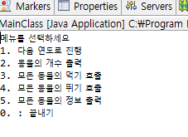

1. 메뉴 선택으로 시작해서 3년동안 랜덤의 3마리의 동물이 태어남

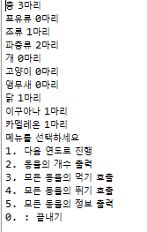

2. 조류 1마리(닭 1마리) 파충류 2마리 (이구아나, 카멜레온 각각 1마리)가 태어남

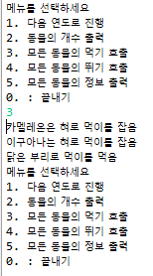

3. 방금 있었던 3마리의 먹기 호출

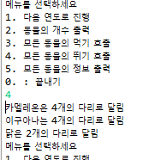

4. 방금 있었던 3마리의 뛰기 호출

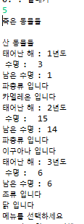

5. 현재 모든 동물들의 정보 출력 (태어난 해, 수명, 남은수명과 어떤 종류, 무슨 동물인지 표시)

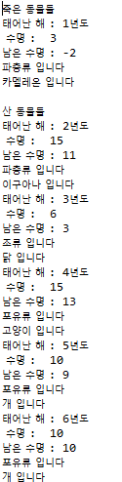

6. 3년이 더 지나고 카멜레온이 사망하여 사망명단에 포함됨